2012 年浙江省初中学业水平考试（台州市科学卷）
本卷可能用到的相对原子质量： H-1 C-12 O-16
试卷I
一、选择题（本题有 20 小题，每小题 4 分，共 80 分。请选出各题中一个符合题意的正确选项，不选、多选、错选，均不给分）
1.以下日常生活中的做法科学的是( )
A.常吃油炸、烧烤、腌制的食品 B.油锅着火，往锅里泼冷水灭火
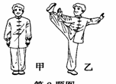
C.将电吹风机带进潮湿的浴室使用 D.手机充电完毕，及时拔去插座上的充电器
2.练太极拳是很好的强身健体运动。图甲姿势换成图乙姿势时，人对水平地面的( )
A.压力变大，压强不变 B.压力变大，压强变大
C.压力不变，压强变小 D.压力不变，压强变大
3.下列过程属于化学变化的是( )
A.冰雪消融 B.钢铁生锈 C.玻璃破碎 D.灯丝发光
4.以下初中 《 科学 》 常见的作图中，正确的是( )
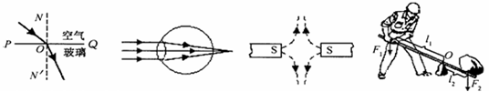
A.光从空气斜射人玻璃 B.近视的成因 C.磁铁周围的磁感应线 D.作动力臂和阻力臂

5.碳的耗用量称为“碳足迹”。一般情况下，排放的二氧化碳越多，碳足迹就越大。碳足迹的计算包括一切用于电力、建设、运输等方面的能源以及我们所使用的消耗品。以下做法可以减小“碳足迹”的是( )
A.减少一次性筷子的使用 B.大量使用煤、石油等燃料
C.将生活垃圾进行焚烧处理 D.以私家车出行代替公共交通工具
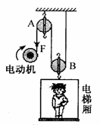
6.汤姆生最早发现了原子中存在一种带负电荷的粒子，证明了原子是可以再分的。汤姆生发现的这一粒子是( )
A.原子核 B.质子 C.电子 D.中子
7.某同学设计了一种如图所示的简易电梯，由图可知( )
A . A 是动滑轮
B . B 是定滑轮
C.如果电动机向下拉动绳子，电梯厢将上升
D.电梯厢运动的速度与电动机拉绳的速度相等
8.硫酸的工业用途广泛，如生产染料、农药、化学纤维、塑料等。实验室也可以用稀硫酸来制取H ₂S气体：FeS + H₂SO₄= FeSO₄ + H₂S↑，该反应属于( )
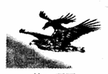
A .分解反应 B .化合反应 C .置换反应 D .复分解反应
9 .摄影师抓拍到了一个有趣的场面（如图）：一只乌鸦站在飞翔的老鹰背上休憩。下列说法正确的是( )
A .以乌鸦为参照物，老鹰是静止的
B .以地面为参照物，乌鸦是静止的
C .站在老鹰背上休憩的乌鸦不具有动能
D.老鹰能在空中飞翔主要是由于受到空气对它的浮力作用
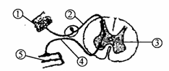
10 .图中①②③④⑤组成的神经结构称为( )
A .神经元 B .神经中枢
C .反射弧 D .神经系统
11 .如图是人体某处物质交换示意图，下列说法正确的是( )
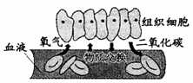
A .图中的血管是小动脉
B .图中的血管是毛细血管
C .气体交换后，组织细胞内含氧量降低了
D .气体交换后，血液中二氧化碳含量降低了
12 .如图所示，甲、乙两物体沿竖直向上方向做匀速直线运动，不计空气阻力，则( )
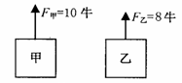
A .甲的速度一定大于乙的速度
B .甲的重力一定大于乙的重力
C.拉力 F_{甲}做的功一定大于拉力 F_{乙}做的功
D.拉力 F_{甲}的功率一定大于拉力F_{乙}的功率
13 .流程图可用来表示连续发生的一系列生理活动。以下流程图中正确的是( )
A .外界空气进人肺部：鼻→咽→喉→支气管→气管→肺
B .尿液的形成和排出：肾脏→膀胱→尿道→输尿管→体外
C .食物通过消化道：口腔→咽→食道→胃→小肠→大肠→肛门
D .果实和种子的形成：种子萌发→植株生长→开花→受精→传粉→结果
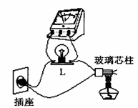
14 .在研究物质的导电性时，采用如图所示的实验电路。用酒精灯对着取自白炽灯的玻璃芯柱加热，灯泡 L 会慢慢亮起来。对此，以下叙述正确的是( )
A .玻璃芯柱和灯泡 L 是并联的
B .电压表的示数将逐渐变大
C .通过灯泡的电流要比通过玻璃芯柱的电流大
D .加热过程中，玻璃芯柱的电阻随温度升高而增大
15 .跳绳具有良好的健身作用，连续跳了一段时间，跳绳者呼吸、心跳明显加快。跳绳时( )
A .皮肤血管收缩，血流量减少，散热增加
B .会出大量的汗，应及时喝水来补充能量( )
C .体内消耗的化学能全部转化为人和绳子的机械能
D .呼吸、心跳加快，可以为运动系统提供更多的氧气
16 .通过下列实验操作不能达到相应目的的是( )
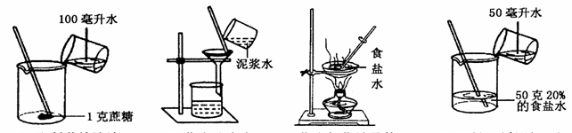
A .配制蔗糖溶液 B .获取纯净水 C .获取氯化钠晶体 D .配制10％的食盐水
17 .科学家做了如下实验：
(1)将 20 只生理状况相同的糖尿病大鼠随机均分成甲、乙两组。
(2)甲组大鼠每天喂 2 毫升桑叶提取液，乙组大鼠每天喂等量蒸馏水，期间各组大鼠均喂相同的食物。
(3)30天后，甲组大鼠血糖浓度明显下降，乙组大鼠血糖浓度没有明显变化。
下列关于此实验的说法错误的是( )
A .此实验的目的是探究桑叶提取液能否治疗糖尿病
B .乙组大鼠所起的作用是作为对照
C .桑叶提取液的作用类似于甲状腺激素
D .每组用10只大鼠而不是1只，目的是减少实验偶然性
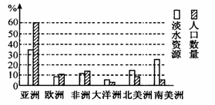
18 .水是人类生存必不可少的一种资源，但地球上的陆地淡水只占总水量的2.53％。如图是地球上各大洲可利用的淡水资源和人口数量各占世界总量的百分比示意图。可见( )
A .亚洲水资源人均拥有量最少
B .全球水资源的分布是均衡的
C .水是循环的，没有必要担心水资源不足
D .亚洲水资源总量最多，不存在水资源缺乏问题
19.打开浓盐酸试剂瓶，发现瓶口有“白雾”出现。已知盐酸中含有水分子(H₂O)、氢离子(H⁺)）和氯离子(C1⁻）。下列实验能证明“白雾”中含有氢离子的是( )
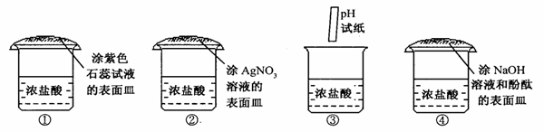
A. ①③ B.②④ C.①②④ D.①③④
20 .下表中所采取的措施能有效解决相应实验问题的是( )
选项 | 实验问题 | 采取的措施
A | 使用显微镜时，用低倍镜观察到细胞物像较模糊 | 转动物镜转换器，换用高倍镜观察
B | 托盘天平不能准确测量一枚大头针的质量 | 先测铁块质量为m₁，再测一枚大头针和铁块的总质量为m₂，则一枚大头针质量为m₂-m₁
C | 将CO₂通入NaOH溶液，不能确定是否发生反应 | 先往NaOH溶液中滴加酚酞，观察通入足量CO₂后溶液的颜色变化
D | 验证植物呼吸消耗O₂时，将萌发的种子装入广口瓶中密封，无法观察瓶内O₂含量降低 | 将该装置放置24小时后，打开瓶塞，立即将点燃的蜡烛放入瓶内，观察火焰的变化
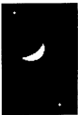
试卷 Ⅱ
二、简答题（本题有9小题，20空格，每空格3分，共60分）
21 . 2012年3月26日晚，弯弯的月亮横躺在夜空，它的上方和下方各有一颗明亮的星星，几乎与月牙儿成一条直线，形成了奇特的“二星拱月”现象，如图所示。
(1)这一上一下两星分别是金星和木星，它们按照一定的轨道围绕着__________________公转。
(2)不久的将来，我国的宇航员将登上月球。月球上没有空气和水，也没有生命，其表面布满大大小小的___________________________
22 .科学知识广泛应用于生产和生活，请你利用所学的科学知识回答下列问题。

(1)台风过后，菜地积水过多，要及时排水，目的是保证根的氧气供给，使根部细胞___________________作用正常进行。
(2)我国《婚姻法》规定直系血亲和三代之内的旁系血亲禁止结婚，目的是降低________________ 病的发生率。
(3)有人发明了节能的“空调夹克”，夹克里安装有微型电风扇，可以把空气吸入，再从领口和袖口排出。其原理是：风扇吹风加快汗液的_______________________（填物态变化名称），从而使人感到凉快。
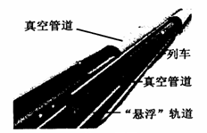
23 .科学家正在研发一种“真空管道磁悬浮列车”。管道连接紧密，空气全部抽出，列车运行过程中将无空气阻力、无摩擦。
(1)这种“真空管道磁悬浮列车”在平直的管道中运行时，不再需要任何的牵引力。列车利用自身的______________在真空管道中继续运行。
(2)这种列车的速度能达到6500千米/小时，这意味着环游地球一圈(40000千米)只需要________________________小时。
24 . 2012年4月，一位小伙子在家清洗抽水马桶时，同时倒入了“84消毒液”和洁厕剂，结果被两者反应产生的有毒气体熏倒在地。
(1) “84 消毒液”的主要成分是次氯酸钠（NaClO)，其中Cl的化合价为_________。
(2)目前市场上的洁厕剂大多为酸性，含有一定量的稀酸（如稀盐酸、稀磷酸等），具有腐蚀性。下列物体的表面可用这类洁厕剂清洗的是_________。
A .抽水马桶 B .釉面砖（釉面主要成分是 SiO₂)
C .不锈钢管 D .大理石台面（主要成分是CaCO₃ )
(3)消毒液中的次氯酸钠（NaClO）与盐酸混合后，会生成氯化钠、水及有毒的氯气。请你写出此反应的化学方程式________________________________
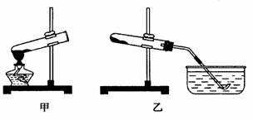
25 .实验操作要规范，否则会影响实验效果，甚至可能发生事故。如图所示的两种错误操作，都会引起试管破裂。
( l )图甲中，加热固体药品时试管口高于试管底，试管口的冷凝水在____________作用下会流到试管底。
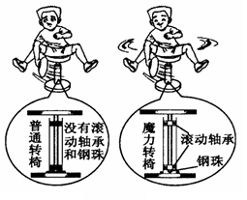
(2)图乙中，用排水法收集气体后，未将导管从水槽中取出就撤去酒精灯，水槽中的水在___________作用下会流入试管。
26 .小柯做了一个如图所示的“魔力转椅”实验。他坐在普通转椅上用力扇动手中的扇子，椅子不转；在普通转椅的立柱和底座金属筒之间装上滚动轴承和钢珠后，用力扇动手中的扇子，“魔力转椅”随即转动。
(1)“魔力转椅”是采用____________________________的方法减小摩擦力的。
(2)扇子能扇转“魔力转椅”是利用了___________原理。

27 .金属冶炼是把金属化合物转变成金属单质，如炼铜的方法有：
(1)湿法炼铜： Fe + CuSO₄=Cu + FeSO₄，这是利用铁的活动性比铜___________
(2)干法炼铜：CO+CuOCu+CO₂，这是利用CO的________性。
28 .胚胎工程是一项综合性的动物繁育技术，可在畜牧业和制药业等领域发挥重要作用。下图表示通过胚胎工程培育试管牛的过程。
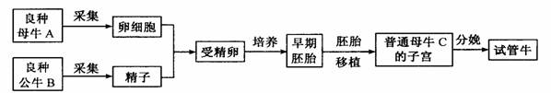
(1)受精卵经过培养形成早期胚胎中多种不同形态和功能的细胞，这种过程称为_______
(2)试管牛在胚胎发育时所需的营养主要来自于哪头牛？答：_____________________
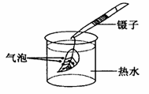
29 .请回答下列有关科学探究技能的问题。
(1)找证据。为了寻找叶片上、下表皮气孔数目不一样多的证据，将刚摘下的叶片浸在盛有热水的烧杯中，如图所示。如果下表皮的气孔数目比上表皮多，则实验过程中可以看到__________________的现象。
(2)可操作性定义。如研究糖的溶解快慢与温度的关系，其“可操作性定义”为：将等质量的同种糖，加入等质量不同温度的水中，都不搅拌，比较糖完全溶解所用的时间。若要研究电磁铁的磁性强弱与电流大小的关系，其“可操作性定义”为：将相同的电磁铁，通入大小不同的电流，比较________________
三、实验探究题（本题有5小题，15空格，每空格2分，共30分）
30 .某同学利用如图所示电路，测定额定电压为3 . 8伏的小灯泡电功率。
(1)连接电路时，开关 S 应处于____________状态。
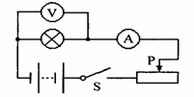
(2)实验数据记录如下表
实验次数 | 电压（伏） | 电流（安） | 电功率（瓦）
1 | 1.5 | 0.18
2 | 2.5 | 0.23
3 | 3.8 | 0.28
4 | 4.5 | 0.31
该灯泡的额定功率为__________ 瓦。
(3)结合表中数据判断：在不拆开电路的情况下，能否继续研究“电流与电压的定量关系” ? 并说明理由。答： ______________________
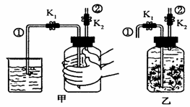
31 .某同学在网上查到了以下资料：溴百里酚蓝是一种灵敏的酸碱指示剂，在酸性环境中呈黄色，中性环境中呈绿色，碱性环境中呈蓝色。他用如图装置探究光合作用的原料和产物，实验步骤如下：
(1)按图甲所示安装好实验装置，打开K₁，关闭K₂, 用手捂住瓶壁后，观察到导管口有气泡冒出。此操作是为了________ ________________________________
(2)将生长旺盛的沉水植物若干枝放人广口瓶中，加满蒸馏水，滴加嗅百里酚蓝酸碱指示剂，再向瓶内通入二氧化碳，直到溶液变_________色。
(3)按图乙所示安装好实验装置，放在_________的环境中。
实验现象：一段时间后，看到气泡从植物表面冒出，导管①的管口处有水排出，溶液呈绿色。将带火星的木条放在导管②的管口处，打开 K₂，木条复燃。
实验结论：__________________________________________________________________
32 .酶的催化效率不仅与温度、酸碱度有关，还与离子种类有关，如氯离子(Cl⁻)能提高唾液淀粉酶的催化效率，铜离子(Cu²⁺)能降低唾液淀粉酶的催化效率，钠离子(Na⁺)对唾液淀粉酶的催化效率无影响。为了进一步探究硫酸根离子(SO₄²⁻)能否提高唾液淀粉酶的催化效率，小柯进行了如下实验：
第1步：取2支洁净的试管，按下表中从左到右的顺序将药品加人到相应的试管中。
试管号 | 1％淀粉溶液 | 1％稀硫酸 | 蒸馏水 | 碘液
1 | 2ml | 0 | 1ml | 2滴
2 | 2ml | 1ml | 0 | 2滴
第2步：在2支试管中各加入1毫升稀释的唾液，然后摇匀。
第3步：将2支试管同时进行37℃的水浴加热，观察并记录现象。
(1)小柯的实验还不能确定硫酸根离子(SO₄²⁻)能否提高唾液淀粉酶的催化效率，需作如何改进？答： ________________________
(2)如果硫酸根离子(SO₄²⁻)能提高唾液淀粉酶的催化效率，那么小柯改进实验后的现象应是 _____________________________
(3)第3步操作中，另有一同学小妍把2支试管同时分别握在左、右手心里，也达到了相同的实验效果。请分析小妍这种做法的优点： ___________________________
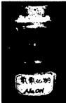
33 .在实验室里，某同学看到氢氧化钠试剂瓶的瓶口有白色粉末，如图所示。他对白色粉末的成分作出了一些猜测。
猜测一：可能是氢氧化钠
猜测二：可能是碳酸钠
猜测三：可能是氢氧化钠和碳酸钠
为探究白色粉末的成分，他将该粉末溶于水，得到无色溶液，再进行了如下实验：
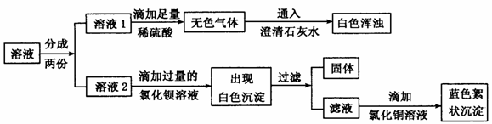
(1)根据实验现象推测，无色气体是____________________
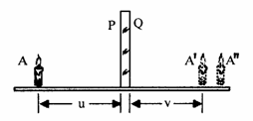
(2)在溶液2中滴加过量氯化钡溶液的目的是_____________________________
(3)由实验现象可知，猜测_________是正确的。
34.为了探究平面镜成像特点，将一块厚度为0.5厘米的玻璃板(P、Q两个平面都可以作为平面镜使用)竖直架在水平台板上面，再取两根完全相同的蜡烛分别竖直置于玻璃板两侧，点燃玻璃板前的蜡烛 A，进行实验。
(1)在实验中，小柯透过玻璃板看到了蜡烛A的2个清晰的像，分别位于A’和A”处，如图所示。其中A’处的像是蜡烛A通过玻璃板的________（填“P”，或“Q”）平面成像得到的。
(2)小柯按照图中的测量方法，改变蜡烛 A 的位置，认真测量并记录了一组数据：
物距u(厘米) | 5.0 | 6.0 | 7.0 | 8.0
像距v厘米） | 4.5 | 5.5 | 6.5 | 7.5
然后得出像距小于物距的结论。你认为他的测量方法错误在于_____________________。
四、分析计算题（本题有4小题，第35题6分，第36、37、38题每小题8分，共30分）
35 . 2011年9月，中国中医研究员屠哟哟因发现并提取出青蒿素（化学式为 C₁₅ H₂₂O₅）而获得有着诺贝尔奖风向标之美誉的拉斯克奖。她发现的青蒿素用以治疗疟疾，挽救了数百万患者的生命。
(1)下列关于青蒿素的叙述正确的是_____________
①青蒿素属于有机化合物
②青蒿素由C、H、O三种元素组成
③青蒿素由15个碳原子、22个氢原子和5个氧原子构成
④青蒿素中C、H、O三种元素的质量比为15:22:5
⑤青蒿素的相对分子质量为282
(2)从控制传染病流行的三个环节考虑，“给疟疾患者服用青蒿素”属于______________
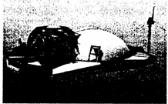
(3)19世纪以来，奎宁和氯喹先后作为抗击疟疾的特效药，但后来由于疟原虫产生了抗药性，治疗效果越来越差。这是药物对疟原虫进行定向选择的结果，也是生物对环境的一种_________现象。
36 .如果全球持续变暖，在不久的将来，人类可能会面临着大量物种的消失、能源危机及海平面上升等问题。科学家设计了一种“水上漂浮房”来应对这种变化。
“水上漂浮房”是由可回收的木材、金属、塑料、布和其他材料做成的，总质量1000吨。这种漂浮房设有立体农业园，里面有肥沃的土壤，种有蔬菜，养有家禽等，所需的电能由太阳能电池板或风力发电机提供。
(1)从生态学角度分析，“水上漂浮房”上的立体农业园其实是一个________________
(2)如果太阳能电池板输出的电压为 110 伏，供给一盏“ 220V 40W ”的白炽灯使用，不计灯丝电阻的变化，则白炽灯的实际功率是______________瓦。
(3)按照总质量计算，静止在水面上的“水上漂浮房”受到的浮力是多少牛？排开水的体积是多少米³ ? (g取10牛/千克，ρ_{水}取1.0×10³千克/米³)

37 .某同学采用如图装置，用一些植物的器官来代替MnO₂作催化剂，分解H₂O₂制取氧气，记录数据如下表。
序  号 | H₂O₂溶液  的质量(克) | H₂O₂溶液的  溶质质量分数 | 植物的器官  及质量 | 收集气体的  体积(毫升) | 收集气体的  时间(分钟)
1 | 34 | 15% | 大颗粒胡萝卜16克 | 80 | 18
2 | 34 | 15% | 大颗粒马铃薯16克 | 80 | 10.5
3 | 34 | 15% | 小颗粒马铃薯16克 | 80 | 4
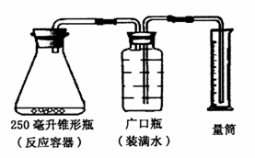
请依据上述信息分析：
(1)要使胡萝卜能够更快地促进过氧化氢的分解，可采用的方法是 _________________
(2)当量筒内的水达到80毫升时，打开广口瓶的橡皮塞，立即将带火星的木条伸人瓶内，却发现木条不能复燃。请你解释木条不能复燃的原因是______________________________
(3)计算：34克15％的H₂O₂溶液中的溶质完全分解，能制得氧气多少升？(氧气密度是1.43克/升)

38.光敏电阻在各种自动化装置中有很多应用，小柯用它设计了一种“智能家居照明灯”电路，如图甲所示。（电磁继电器线圈的电阻不计）
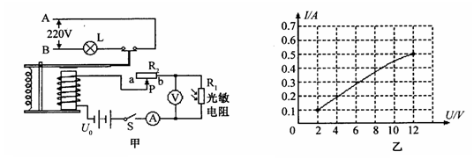
(1)导线_______________（选填“A”或“B”）连接家庭电路中的火线。
(2)小柯的设计要求是：“智能家居照明灯”在天暗时自动点亮，天亮时自动熄灭。那么他选择的光敏电阻阻值大小应随光照强度的增加而______________
(3)保持光照强度不变，闭合开关S后，滑片P由a端向b端移动过程中，电流表示数I与电压表示数U的关系如图乙所示。计算滑动变阻器的最大阻值是多少欧？（电源电压U₀不变。）
参考答案
一、选择题（本题有 20 小题，每小题 4 分，共 80 分。请选出各题中一个符合题意的正确选项，不选、多选、错选，均不给分）
题号 | 1 | 2 | 3 | 4 | 5 | 6 | 7 | 8 | 9 | 10
答案 | D | D | B | A | A | C | C | D | A | C
题号 | 11 | 12 | 13 | 14 | 15 | 16 | 17 | 18 | 19 | 20
答案 | B | B | C | B | D | B | C | A | D | D
二、简答题（本题有9小题，20空格，每空格3分，共60分）
21.(1)太阳 (2)环形山(或陨石坑、月坑)
22.(1)呼吸(或有氧呼吸) (2)遗传 (3)蒸发(或汽化)
23.(1)惯性 (2)6.15(6~6.2之间合理取值均可)
24.(1)+1 (2)A、B(漏选1个扣2分，有错选不给分)
(3)NaClO+2HCl=NaCl+H₂O+Cl₂↑(化学式写错不给分，没有配平或未标箭头各扣1分)
25. (1)重力（或地球引力） (2) 大气压（或大气压力、大气压强）
26.(1) 变滑动摩擦为滚动摩擦（或利用滚动摩擦力较小）
(2) 力的作用是相互的（或力能改变物体的运动状态）
27.(1) 强（“活泼”、“大”等均可） (2)还原性
28.(1)细胞分化（或“细艳的分裂、生长和分化”、“分化”） (2)母牛C
29.(1) 下表皮气泡数目比上表皮多（只要体现出下表皮气泡数目较多即可）
(2)电磁铁吸引大头针（或回形针）的数量(或“电磁铁吸引铁屑的多少”等)
三、实验探究题（本题有5小题，15空格，每空格2分，共30分）
30. ((1)断开 (2)1.06(或1.064、1.1、1) (3)不能.因为灯丝电阻会发生变化（或无法控制变量等合理即可，仅作判断或判断错误不给分）
31 .(1)检脸装置的气密性（或“检查装置是否漏气”等） (2)黄
(3)有光照（或“有太阳光”) 植物光合作用吸收了二氧化碳，产生了氧气(仅表述了原料、仅表述了产物、或未提到“光合作用”等均各得1分)
32 .(1)第1步中,2号试管内所加稀硫酸改成1毫升1%的硫酸钠溶液(只要答出“将稀硫酸换成硫酸钠溶液”即可) (2)2号试管中的液体先褪色 (3)操作简单、方便；无需加热，节约燃料；利用人的体表(或手心)温度接近37℃等(写出一点即可)
33.(1)二氧化碳 (2)除尽溶液中的碳酸钠(或“排除碳酸钠对检验氢氧化钠的干扰”等) (3)三
34.(1)P (2)把Q到A’的距离当成像距(或像距测量错误，忽略了玻璃板的厚度等合理即可
四、分析计算题（本题有4小题，第35题6分，第36、37、38题每小题8分，共30分）
35.(1)①②⑤(共2分，漏选1个扣1分，扣完为止，如有错选不给分)
(2)控制传染源(2分) (3)适应(2分)
36. (1)生态系统(2分)； (2)10(2分)
(3)解：根据二力平衡有：
F_{浮}=G_{物}=m_{物}g --------------(1分)
=10⁶kg×10N/kg=10⁷N --------------(1分)，
由F_{浮}=ρ_{水}gV_{排}得:
排开水的体积：
V排=F_{浮}/(ρ_{水}g) --------------(1分)
=10⁷N/(1.0×10³kg/m³×10N/kg) =1000m³ --------------(1分)．
37.(1)将胡萝卜切成更小的颗粒(或“将胡萝卜磨成浆”等均可) --------------(2分)；
(2)此时广口瓶内的气体主要为空气(或“氧气的纯度不够高”等类似答案均可，答“氧气不纯”得1分，但答“装置漏气”或“水蒸气含量过高”不给分) --------------(2分);
(3)解：设产生氧气的质量为m
2H₂O₂ 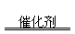 2H₂O+O₂↑ ---------------(1分)
68 32
34克×15% m
68 34克×15%
----- = --------------------- ---------------(1分)
32 m
m=2.4g ---------------(1分)
V=m/ρ=2.4g÷1.43克/升 =1.68升---------------(1分)．
答：产生氧气的体积是1.68升。

38. 解：（1）A(2分)． （2）减小(2分)．
（3）解：由图乙可知，电源的电压U₀=12V---------------(1分)；
当滑片位于a端时，R₁和R₂的总电阻R_{总}=U₀/I_{a}=12V/0.1A =120Ω---------------(1分)，
热敏电阻的阻值R₁ =U_{a}/I_{a} =2V/0.1A =20Ω---------------(1分)，
滑动变阻器的最大阻值R₂=R_{总}-R₁=120Ω-20Ω=100Ω---------------(1分)．
答：滑动变阻器的最大阻值是100欧．
另解：由图乙可知，电源的电压U₀=12V---------------(1分)；
当滑片位于a端时，滑动变阻器的最大阻值R₂=(U₀-U_{a})/I_{a}---------------(1分)
=(12V-2V)/0.2A---------------(1分)
=100Ω---------------(1分)
答：滑动变阻器的最大阻值是100欧．

